Fejlesztési modellek
- tipikus QA munkák – funkcionalitás, automatizálás, felhő, teljesítmény, hozzáférés, mobil, biztonság, menedzser, ellenőr stb.
- első bug – molylepke a számítógép hardverében hibát okozott, csatolták a jelentéshez az állatot
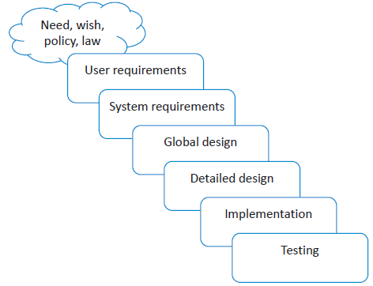
- vízesés modell
  - mindent korán meg kell határozni
  - folyamatos keringés ellenőrzése
  - nehéz visszajelzést adni
  - alig támogatott az ismétlés
  - nem reagens a változásokra
  - ma is velünk van

- növekvő/ismétlődő modellek (általánosan)
- részekre darabol
- általában egyenlő hosszúságú szakaszok
- elsősorban alapként szolgál, további szakaszokat hoz létre
- korai közzététel
- támogatja a korai és dinamikus visszajelzéseket
- költség (kezdeti kontra teljes)
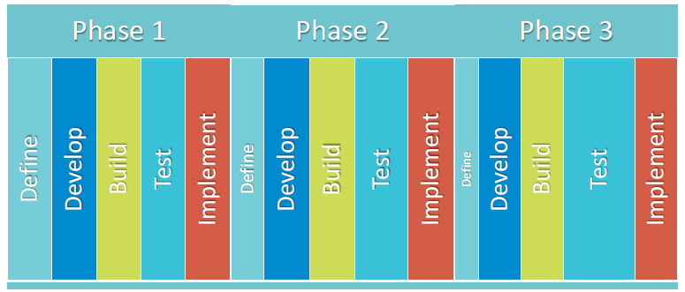
- prototípus, RAD, RUP, gyors

- Agile Manifesto (agilis módszertan)
- feltárunk egy jobb módot a szoftverfejlesztéshez segítve másokat, a következő értékek következnek:
  - egyén és a személyes kommunikáció fontosabb, mint a folyamatok és eszközök
  - működő szoftver fontosabb, mint a dokumentáció
  - ügyféllel történő együttműködés fontosabb, mint a szerződéses egyeztetés
  - a változásokra történő reagálás fontosabb, mint a tervek merev követése

- SCRUM módszer áttekintés
- eszközök
- termék/sprint backlog (termék/sprint teendőlista)
- termék/sprint Burn Down Chart (burn down chart = napi eredménykimutatás)
- napi SCRUM találkozó
- mit teljesítettél tegnap? / min dolgozol ma? / milyen akadályok vannak?
- sprint áttekintése
- sprint visszatekintő találkozó
- Time Boxing (időkorlátozás)
- becslés fontossága
  - miért? – mindig becsülünk az életben, hogy döntéseket hozzunk több opció közül
  - ki? – egyedül / csoportosan (emberek, szakértők, másik fél)
  - nehézségek:
- nehéz megbecsülni az ismeretlent / nem kell mindent megbecsülni
- nem könnyű pesszimistának lenni / rossz ember csinálja a becsléseket
- menedzserek úgy gondolnak rá, mint a szentírásra
- túl sok terv támaszkodik becslésekre
- az emberek nem univerzálisak
- a változtatások /hibák gyakran nincsenek újra becsülve
- becslési idő fel van használva / projekt teljes szerkezete túl későn derül ki
- népszerű becslési technikák
- póker tervezés
- három barát/ triász
- póló méretek
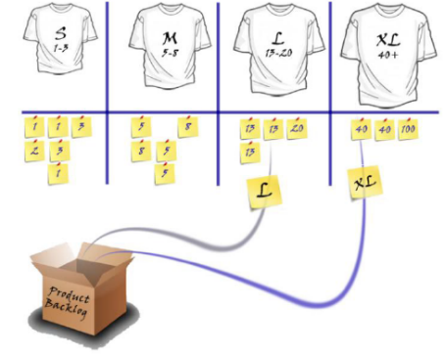
  - relatív becslési technika / dinamikusabb megközelítések
  - amerikai pólóméretezésen alapul: <XS = feladat, >XL = képzelt dolog
  - megmagyarázza a következő kérdéseket:
    - tervezéssel kapcsolatban pl. meg kell tanulnunk új dolgokat?
    - kódolással kapcsolatban pl. van bármilyen kész osztályunk az adott kódhoz?
    - teszteléssel kapcsolatos pl. szükséges bármilyen speciális beállítás a teszteléshez?
  - választott póló méret meg kell vitatniuk és át kell alakítaniuk a feladatot.
  - legkisebb és legnagyobb póló méretet választóknak meg kellene magyarázniuk miért az adott méretet választották
- három pontos / PERT
  - PERT: Program Evaluation and Review Technique
  - 3 dolgot biztosít: pesszimizmus (b) / realizmus (m) / optimizmus (a)
  - előnyök
    - növeli a pontosságot
    - kockázatokat hamar figyelembe veszi / hamar előjönnek
  - kettős háromszög elosztás
    - E = (a + 4m + b) / 6
    - SD = (b − a) / 6
  - háromszög elosztás: E = (a + m + b) / 3
  - pesszimista és optimista becslés
- pesszimizmus (p) / optimizmus (o)
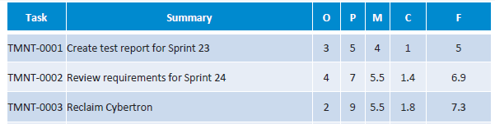
- m = (p + o) / 2 c = 0.2 * m f = m + c
Agilis eszközök
- nem hagyományos módú szoftverépítés
- jellemzők:
  - alacsony szintű formaság (kevesebb eljárás, dokumentálás)
  - hatékonyabb erőforrás-felhasználás
  - a felhasználókra és változásokra összpontosít
  - gyors fejlesztés és visszajelzés
- vevői elégedettség
- az átfogó életciklus többszörös ismétlődésből áll a sorozatban
- minden ismétlődés egy önálló mini projekt, amik olyan tevékenységekből állnak, mint például a követelmények elemzése, tervezés, programozás és tesztelés
- a rendszer fokozatosan növekszik
- Definition of Ready (DoR) – ezeknek a követelményeknek kell megjelennie a termék teendőlistáján, hogy elkezdődhessen a sprint
- Definition of Done (DoD) – ellenőrzőlista, ami segítségével látni lehet, hogy a követelmény teljesült-e
- követelménykezelés
  - követelmények dokumentálásának, elemzésének, nyomon követésének, prioritásainak meghatározásának és megegyezésének folyamata változások ellenőrzése, érintett felekkel való kommunikáció
  - követelmény – az a képesség, amelynek a projekt eredményének meg kell felelnie
  - ellenőrzési nyomvonala az eszközök bevonásával hatékonyabban történik
- együttműködési eszközök
  - lehetnek nem technológiai jellegűek / szoftveres eszközök / alkalmazások
  - együttműködési eszközök
  - kommunikációs: e-mail, VOIP, videókonferenciák stb.
  - dokumentációs: Sharepoint, Confluence stb.
- CI – folyamatos integráció
  - több közreműködőtől származó kódváltozások egyetlen szoftverprojektbe történő integrálásának automatizálása
  - automatikus eszközökből áll, amelyek az integráció előtt megerősítik az új kód helyességét
  - forráskód-verzió-vezérlő rendszer; kiegészítik más ellenőrzésekkel is, pl. automatizált kódminőség-tesztek, szintaxisstílus-áttekintő eszközök stb.
Atlassian Jira
- terv – felhasználói történetek, kérdéseket, sprintek tervezése, feladatok megosztása
- nyomon követés – csapata munkájának priorizálása, megvitatása teljes összefüggésben
- kiadás – rendelkezésére álló információk mindig naprakészek
- jelentés – csapat teljesítményének javítása vizuális adatok alapján
- kulcselemek
- Tickets / kiadások: a „kiadás” bármilyen típusú vagy méretű munkadarabra vonatkozik, amelyet a létrehozástól a befejezésig követnek
- EPIC – egy nagyobb egység pl. kezdőlap
- User Story – egy részt ír le pl. fejléc
- Task / feladat – egy végrehajtandó tevékenységet ír le, kisebb, mint a User Story és saját hatóköre van
- Defect / Issue / Bug – egy hibát ír le részletesen
- Sub-task / részfeladat – egy feladat, ami része a fő kiadásnak
- projektek
- kérdések gyűjteménye, amelyeket a cél vagy a kontextus tart össze
- szoftver fejlesztő projekt / marketing kampány / ügyfélszolgálat szisztéma / szabadság igénylési rendszer / weboldaljavító rendszer
- minden probléma tartozik egy projekthez minden projektnek van neve (pl. weboldal problémák) és kulcsa (pl. WEB) ez a kulcs lesz az első része az összes többi projektbeli kulcsnak pl. WEB-101, WEB-102
- státuszok
  - előrehaladás jelzésére különböző állapotok használhatók (pl. To Do, InProgress, Open, Closed, ReOpened, Resolved)
  - állásfoglalások és prioritások: leírja a probléma előrehaladását (pl. Fixed, Won't Fix, Duplicate, Incomplete, Cannot Reproduce, Done)
  - kérdés prioritásainak beállítása (critical, major, minor, blocker, trivial)
- munkafolyamatok
  - a szekvenciális út ábrázolása az adott kérdésekkel a létrehozástól a befejezésig
- Velocity / sebesség
  - átlagos munkamennyiség, amelyet egy scrum-csapat egy sprint alatt elkészít
  - minél több iteráció van, annál pontosabb az előrejelzés
  - új csapatok várhatóan növelik a sebességet, mert a csapat optimalizálja a kapcsolatokat és a munkafolyamatot
- Sprint Burndown / Burnup
  - követi a munka befejezését a sprint során
  - Epic and Release Burndown
    - nyomon követik a fejlesztés haladását egy nagyobb munkánál, irányítják a fejlesztést mind a scrum, mind a kanban csapatok számára
    - fontos nyomon követni minden egyes sprint, epic és a verziók előrehaladását
Követelmények tervezésének alapja
- követelmények tervezésének oka
  - javult a követelmények közlése
  - hibák 60%-a a követelmények tervezési szakaszából származik
  - ha rossz / hiányzik: programozás során 20x drágább / átvételi vizsgálat során 100x
  - követelmények elmulasztásának okai: magától értetődő, nem kell kifejezetten érteni
- követelmény – egy állapot / képesség dokumentálása a lentiek szerint; olyan feltétel vagy képesség:
  - amelyre a felhasználónak szüksége van egy probléma megoldásához vagy egy cél eléréséhez
  - amelyet teljesítenie kell a rendszernek, vagy rendszerösszetevő a szerződéses előírások, vagy egyéb formálisan előírt dokumentumok teljesítéséhez.
- típusok
  - funkcionális: a működés eredményére vonatkozik, a rendszer valamely funkciójának biztosítani kell
  - minőségi (nem funkcionális): olyan minőségi aggályokkal foglalkozik, amelyekre a funkcionális követelmények nem terjednek ki (pl. teljesítmény, elérhetőség, megbízhatóság, méretezhetőség, hordozhatóság)
  - megszorítások: korlátozza a megoldási területet, hogy mi szükséges az adott funkcionális és minőségi követelmények teljesítéséhez (pl. határidő, csak web alapú megoldások)
- tervezésének meghatározása
  - követelmények meghatározásának és kezelésének szisztematikus és fegyelmezett megközelítése a következő célokkal:
    - vonatkozó követelmények ismerete, az érdekelt felek közötti egyezség elérése ezekről a követelményekről, az adott szabványok szerinti dokumentálása és rendszeres kezelése
    - követelmények meghatározása és kezelése annak érdekében, hogy minimálisra csökkenjen egy olyan rendszer létrehozásának kockázata, amely nem felel meg az érdekeltek kívánságainak és igényeinek
- tervezés 4 alaptevékenysége: közzététel, dokumentáció, érvényesítés és egyezkedés, vezetés
- követelménymérnök: analitikus gondolkodás, együttérzés, kommunikációs / konfliktuskezelési / moderációs, készség, önbizalom, rábeszélő képesség
- kommunikáció: közös nyelv (természetes, UML)
- követelmények összegzése
  - probléma felállítása – leírja a felhasználó problémáját / megoldását a problémának
  - felhasználói sztori
    - leírja a felhasználók tevékenységét
    - leírja a végfelhasználót, amely egy domain szintű folyamaton megy keresztül, hogy elérjen valamilyen értékes eredményt
    - nem írja le a számítógépes programot
    - sztorikat finomítani kell

- követelmények tisztázása / követelményforrások
  - az érintettek: emberek, szervezetek (pl. felhasználók, üzemeltetők, fejlesztők, építészek, vásárlók)
  - dokumentumok: jogi dokumentumok, szabványok, hibajelentések
  - működő rendszerek: régi, vagy korábbi rendszerek, versenyző rendszerek
  - Kano Modell:
- elégedetlenségek: tulajdonságok, amelyek egyértelműek és teljes mértékben figyelembe vehetőek
- elégedettségek: kifejezetten megkövetelt rendszertulajdonságok
- elragadtatás: a rendszer tulajdonságai, amelyeket az érintettek nem ismernek, vagy várnak el és csak a rendszer használata során fedeznek fel
  - közzétételi technikák
    - felmérési technikák: pontos, de időigényes; interjúk, kérdőívek
    - kreativitási technikák: néha nem elég pontos; ötletgyűjtés, hat gondolkodó kalap, analógia
    - dokumentum-központú technikák: más technikákkal kell kombinálni, megfelelő régebbi rendszerekhez; rendszerrégészet, perspektíván alapuló olvasás, újra felhasználás
    - megfigyelési technikák - megmutatja, hogy „amilyen van” az inkább „milyen legyen”
- nem alkalmas új folyamat kifejlesztésére
- terepi megfigyelés, tanulóképzés
    - támogatási technikák – fenti technikák kiegészítése; elme feltérképezése, műhelyek, audio-és videó felvételek, gondozás modellezés használata, prototípusok
- dokumentációs követelmények
  - szempontok: adatok, működés, magatartás
- természetes nyelv alapú dokumentáció
- koncepcionális modellezési nyelv alapú dokumentáció
  - használati eset diagramot
  - osztály diagram
  - tevékenységi diagram
  - ábra diagram
- Natural Language, Transformational Processes
  - normalizáció
  - főnevek referenciaindex nélkül: hiányosan megadott főnevek
  - univerzális kvantifikátorok: a megadott viselkedés vagy tulajdonság nem vonatkozik minden objektumra
  - hiányosan meghatározott feltételek
  - hiányosan megadott folyamatigék: a folyamat eseménnyé alakul
- példák folyamatigékre: Print, Save, Calculate, Transmit
- minőségi kritériumok: egyeztetett, félreérthetetlen, szükséges, következetes, igazolható, megvalósítható, nyomon követhető, teljes, érhető
- tartalom: bevezetés, általános információk, követelmények, függelék, index
- követelménydokumentációk használata: Planning, Architectural Design, Implementation, Test, Change Management, System Usage and Maintenance, Contract Management
A szoftver architektúra alapjai
- architektúra
  - személyt leíró
  - az építészek dolgokat terveznek (komplett rendszereket)
    - minden részlet nélkül (kivitelezés végrehajtása), a hangsúly a struktúrán van
- egész rendszereket, szerkezeteket írnak le egy cél érdekében szoftverek segítségével
- a hatékony architektúrák tükrözik az ügyfél és a domain / üzleti vállalkozás igényeit
  - számítógépes rendszerek megoldják a való világ problémáit
  - leghatékonyabb architektúrák tükrözik a valós világ szerkezetét
- soha ne az implementálással kezdjünk, mint például: program nyelv, adatbázis szerver
- kezdjünk a felhasználói problémával keressük meg a legjobb megoldást
- implementálási technológia az utolsó lépés
- hagyományos (vízesés szerkezetű)
- tökéletes disegn-t ölel fel
- hónapok / évek előzetes tervezéssel
- hátrányok:
  - nagy és összetett design: kód tervezés után, nem ragadja meg a felhasználók valódi igényeit, nem teszi lehetővé a tanulást
  - a rugalmasság hiánya: fájdalmas bürokratikus folyamatok, nem követi a design-t, véletlenszerű improvizáció
  - lassú fejlesztési folyamat: centralizált építészi döntések
- modern (agilis)
- nagyon apró dolgokat épít folyamatosan megszabadul tőlük visszajelzések alapján fejlődik
- a növekvő design-t részesíti előnyben
- kísérletezés szándéka: ha nem biztos, futtassunk kísérletet ha sikeres fogadjuk el / ha sikertelen, töröljük a kódot és az architektúrát
- újra tervezés olcsóbb, mint folytatni a sikertelen kódot
- csapat része az oktatás, a coaching és a koordináció
- Conway törvénye – változtassuk meg a szervezet felépítését, hogy szinkronban legyen az agilis módszerekkel
  - többfunkciós csapatok: minden készséggel rendelkeznek, saját teljes függőleges részt kapnak a rendszerről
  - áttérés agilis-barát rendszerre: lehetővé teszi a csapat számára, hogy gyorsabban dolgozzanak
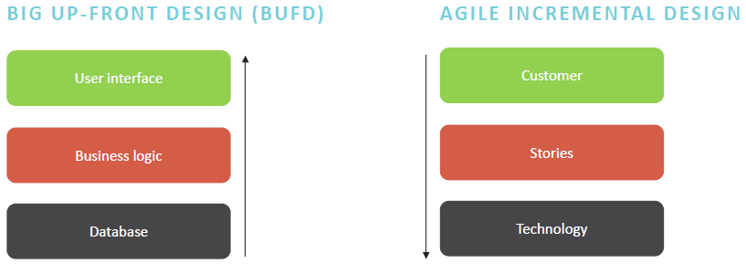
- Incremental vagy Big Up – Front Design
- Domain-Driven Design - a kód szerkezetének meg kell egyeznie a probléma domain szerkezetével
- DDD-alapú rendszerek ritkán N-rétegű rendszerek, mivel a rétegek technikai jellegűek (nem modellezi a domain egyik részét sem)
- egyedi architektúrák egyedi problémák megoldására
- modulok az üzletet tükrözik
- alrendszerek teljesen eltérő megvalósítási technológiákat alkalmazhatnak
- kontextus modellezi a természetes megosztottságot
  - a kommunikáció arra a munkára összpontosít, amely az adott környezetben történik
  - a BUFD-ben megpróbáljuk felállítani az univerzális modellt
Architektúrák
- monolith – a teljes program egy nagy, végrehajtandó egység
  - több száz vagy ezer sornyi forráskóddal van meghatározva
  - a legtöbbje n-rétegű applikáció
  - függőleges és vízszintes megosztás
  - erősségei: homogén szerkezet
  - gyengeségei
    - a homogén szerkezet
    - senki sem érti a teljes programot
    - hosszú tesztelési és telepítési folyamat
    - agilitás szinte lehetetlen
- microkernel (plugin) architektúrák - a rendszer alapvető képességeit beépítse egyetlen önálló futtatható fájlba (kernel)
  - első megvalósítása egy operációs rendszer volt
  - erősségei
    - elszigetelés megakadályozza a big ball-of-mud függőségeket
    - pluginok kicsik, és könnyen írhatók, a hiba kereshető és karbantartható
  - gyengeségei
    - kernel API-jai kényesek
    - API-k igénylik a pluginok újraírását
    - kernelben lévő problémák leronthatják a rendszert
    - plugin-ok közvetetten kapcsolódnak a kernelen keresztül
- üzenet alapú architektúrák
  - az elemek közötti kommunikációs utak formalizálása és elkülönítése
  - megkönnyíti a hálózati kommunikációval kapcsolatos problémákat
  - egységes rendszerbe kovácsolja a nem együttműködően tervezett dolgokat
  - a kommunikáció folyamatát egy közös üzenetbusz vezérli
  - publikus/előfizetői modell
  - erősségei
    - karbantarthatóbb, mint a monolith
    - megoldja a függőségi problémákat a kernelekben
  - gyengeségei
    - rendkívül összetett rendszert irányít
    - lassú és időigényes lehet
    - üzeneteket lemezeken kell tárolni, replikálni, biztonsági másolatot készíteni

- microservice és miniservices
  - a nagy rendszer egy nagyon kicsi független szolgáltatásból álló felhő rendszerből áll, annak érdekében, hogy a nagyobb munkákat együttműködve elvégezzék
  - támogatja az elosztott telepítést és az összetett valós idejű interakciókat
  - fő követelményei: kicsi (pár száz sor) / függetlenül telepíthető / teljesen autonóm / elrejti a végrehajtás részleteit / megosztott / nagyon megfigyelhető / üzleti koncepciók köré van modellezve
  - erősségei
    - független szolgáltatások
    - a változások nem befolyásolják a rendszer többi részét
    - a változások gyorsan bekövetkezhetnek
  - gyengeségei
    - komplexitás a design és a futás ideje között
    - a hálózat lassú az alternatívákhoz képest
- REST - reprezentációs állapot átvitel
  - webszolgáltatások tervezése
  - HTTP-n használják JSON payload-dal
  - könnyű alternatívája a SOUP webszolgáltatásoknak
  - things vs. actions & nouns vs. verbs
  - API webszolgáltatás: REST korlátozások betartása
  - meghatározza az architektúra korlátozások halmazát
    - kliens-szerver architektúra
    - nincs állapota
    - cache
    - egységes felület
    - réteges rendszer
    - igény szerinti kód (választható)
  - HTTP alapú
    - alapszintű URI-n keresztül elérhető (http://localhost:8080/message/1)
    - biztosítja az Internet Media Type (JSON, XML, image stb.)
    - standard HTTP módszereket hajt végre (CRUD: POST, GET, PUT, DELETE)
UML – Unified Modeling Language
- UML = modellező nyelv, ami rendszerek modelljeinek vizuális dokumentálását teszi lehetővé
- modell = egy “eredeti” leképezése, mely alapján könnyebben, olcsóbban, gyorsabban vagy egyáltalán korábban tehetők előrejelzések az eredetiről
- metamodell = a modell modellje (UML metamodellje egy olyan modell, amely teljes egészében modellezi önmagát)
- MOF (Meta Object Facility) = nyílt és platformfüggetlen metaadat kezelő keretrendszert és kapcsolódó metaadat szolgáltatásokat biztosít, melyek lehetővé teszik modell-és metaadat vezérelt rendszerek fejlesztését és együttműködését
- diagramok
  - szerkezeti
    - csomag diagram – rendszer eleminek logikai csoportokba való osztása
    - komponens diagram – szolgáltatás halmaz
    - objektum diagram
    - osztálydiagramok – modellben szereplő osztályok és osztályok közötti kölcsönhatások leírása
      - elemzési / tervezési / megvalósítási
      - (absztrakt / aktív) osztály
      - interfész
      - irányított kapcsolatok: kompozíció / aggregáció
      - irányítatlan kapcsolatok: generalizáció / implementáció / realizáció
      - láthatóság: nyilvános (+) / privát (-) / védett (#) / csomagszintű (~)
    - összetett struktúra diagram
    - profildiagram
    - telepítési diagram
  - viselkedési
    - aktivitás diagram – üzleti folyamatok, „belső logika” reprezentációja
      - tevékenység
      - beérkezési / küldési esemény
      - csomópontok: esetválasztó / ciklusszervező / elágaztató / szinkronizációs / egyesítő
      - tevékenység él
      - folyamvég
      - kezdő / végállapot
    - állapotgép diagram – egy osztály objektumainak az életciklusuk alatt felvehető lehetséges állapotait és az állapotok közötti lehetséges átmenetek
      - (összetett / al) állapot
      - kezdő / végállapot
      - csúcsok: elágaztató / szinkronizációs / szétválasztó / összefuttató
    - használati eset diagram – rendszerrel interakcióba lépő szereplők azonosítása
      - cselekvő
      - használati eset
      - magába foglalás / kiterjesztés (kiterjesztési pont)
    - kölcsönhatás diagram
      - időzítési diagram
      - kommunikációs diagram
      - kölcsönhatás áttekintő diagram
      - szekvencia diagram – objektumok egymás közti üzenetváltásai
- általános grafikus jelölő elemek
  - megjegyzés: szamárfüles téglalap
  - megszorítás: szamárfüles téglalap, tetszőleges nyelv / OCL
  - csomag
  - sztereotípia: <<>> név fölött vagy előtt

